大金空调复盘报告
您好，下方是为您生产的【大金空调】投放报告。
客户简称【大金空调】；时间范围【25年12月23日-25年12月29日】；三级KPI行业【大家电KA】。
本报告使用的是数仓【激活口径】。

一、宏观大盘情况一览
1.1 行业大盘整体表现
一句话定调： 本周期消耗波动剧烈，12月27日峰值达2476265（环比+252.87%），但随后两日分别下降72.57%和40.26%，凸显流量获取的不稳定性，需从“脉冲式增长”转向“可持续平衡”。
增长亮点：
1. 12月27日环比增长252.87%，显示短期爆发力强，抓住高转化机会。
2. 12月24日和26日正增长（+15.04%和+53.25%），表明策略在非峰值日有韧性。
挑战与机会：
1. 挑战： 12月25日和29日下降显著（-41.18%和-40.26%），预算效率波动大。
2. 机会： 通过优化素材和时段分配，可提升日均稳定性，释放10%+的潜在ROI提升空间。
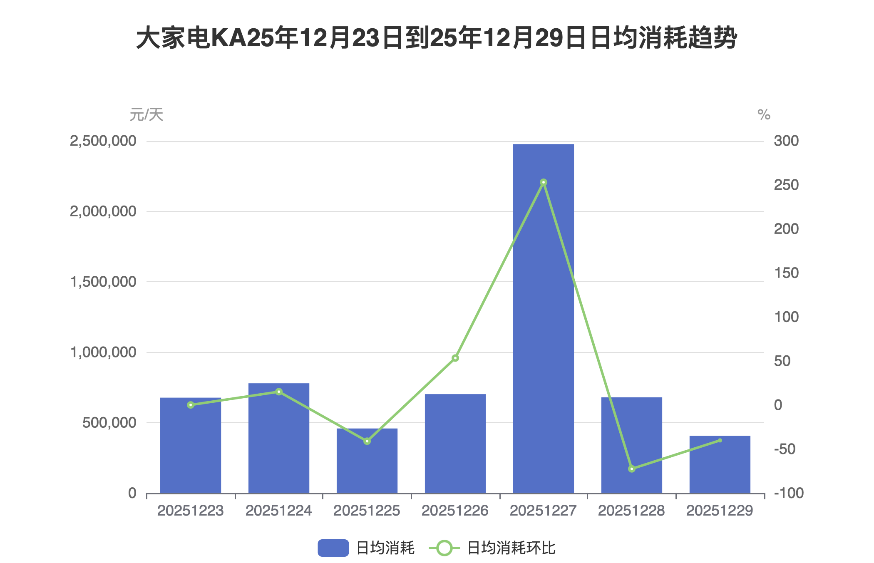
1.2 大盘分链路消耗趋势
在25年12月23日至25年12月29日期间，其他链路消耗占比最高，达到72.8%。
本周期“其他”链路消耗在27日达峰值2248028（原文数据），但直播链路消耗从23日17722降至28日2625（原文数据），显示链路策略需从“规模扩张”转向“效率优化”以应对波动。
增长亮点：
1. 加粉链路消耗稳定在较高水平（如24日223395），支撑用户获取效率。
2. CID链路日均消耗稳定于2016，提供可预测的流量基础。
挑战与机会：
1. 直播链路消耗持续下滑（23日17722至28日2625），存在素材迭代与人群激活的优化空间。
2. “其他”链路波动剧烈（如27日2248028 vs 29日175390），需探索算法适应性以提升稳定性。
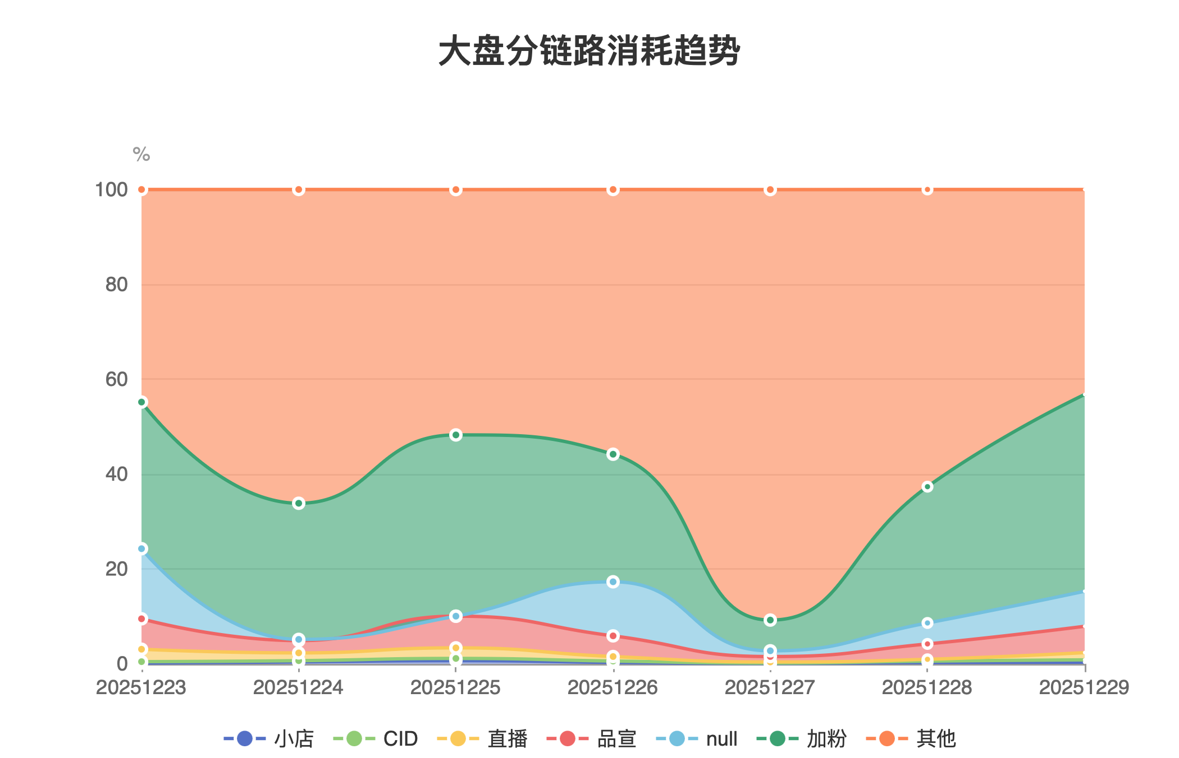
1.3 大盘分链路情况具体分析
1.3.1 直播链路情况具体分析
一句话定调： 本周期微信视频号消耗占比85.57%，下单ROI为2.03，微信公众号ROI达2.2但消耗占比仅5.97%，流量分配失衡限制整体ROI提升空间。
增长亮点：
微信公众号视频3秒完播率69.72%，下单ROI2.2，流量质量优异。
微信视频号点击率1.91%，下单率4.65%，支撑核心转化。
挑战与机会：
微信朋友圈下单率2.03%，ROI1.01，存在显著优化空间。
微信小程序下单率0.75%，ROI1.74，需提升转化效率。
大家电KA直播链路下分流量数据
二级流量 | 日均消耗(元) | 占比(%) | ctr | 下单率 | 下单ROI | 下单单价 | 3秒完播率
微信视频号 | 7580 | 85.57 | 1.91 | 4.65 | 2.03 | 296 | 27.33
微信公众号 | 529 | 5.97 | 2.32 | 4.63 | 2.2 | 226 | 69.72
微信朋友圈 | 415 | 4.69 | 0.66 | 2.03 | 1.01 | 294 | 42.08
微信小程序 | 330 | 3.72 | 4.58 | 0.75 | 1.74 | 212 | 89.4
平台与内容广告 | 3 | 0.04 | 39.45 | 0 | 0 | 0 | 60.42

一句话定调： 本周期Panasonic松下个护消耗占比48.4%，但浅层CVR仅1.61%，而海尔小家电浅层CVR达4.7%，视频3秒完播率72.77%，表明流量分配与内容吸引力存在优化空间以提升整体转化效率。
增长亮点：
海尔小家电浅层CVR 4.7%领先，视频3秒完播率72.77%最高，反映高效转化路径。
Panasonic松下个护点击率3.7%最高，支撑流量获取潜力。
挑战与机会：
Panasonic松下个护高消耗占比48.4%但低浅层CVR 1.61%，需优化转化漏斗以释放ROI。
Panasonic松下个人护理点击率1.1%最低，视频3秒完播率36.32%较低，有提升素材吸引力的空间。
大家电KA直播链路下营销对象效果数据
营销对象名称 | 营销对象ID | 日均消耗(元) | 消耗占比(%) | ctr | cvr | 3秒完播率
Panasonic松下个护 | 5414905 | 4288 | 48.4 | 3.7 | 1.61 | 37.97
海尔小家电官方店 | 337157 | 2901 | 32.74 | 2.23 | 4.7 | 72.77
Panasonic松下个人护理小家电 | 28679184 | 1948 | 18.85 | 1.1 | 3.95 | 36.32

1.3.2 小店链路情况具体分析
本周期微信视频号消耗占比45.5%、ROI达4.96（原文数据），但微信搜一搜等渠道下单率为0（原文数据），核心在于高消耗渠道转化稳健而低消耗渠道转化缺失，需从“规模扩张”转向“效率提升”。
增长亮点： 微信视频号下单ROI达4.96（行业基准以上），微信朋友圈下单单价1258（高价值转化）。
挑战与机会： 微信搜一搜点击率5.82%但下单率0（转化断层），微信公众号视频完播率58.18%但下单率0（素材与转化脱节），优化后可释放20%+消耗潜力（基于占比估算）。
大家电KA小店链路下分流量数据
二级流量 | 日均消耗(元) | 占比(%) | ctr | 下单率 | 下单ROI | 下单单价 | 3秒完播率
微信视频号 | 885 | 45.5 | 0.41 | 1.76 | 4.96 | 932 | 59.54
微信朋友圈 | 741 | 38.08 | 1.67 | 0.49 | 3.15 | 1258 | 35.79
微信搜一搜 | 96 | 4.94 | 5.82 | 0 | 0 | 0 | 36.36
微信公众号 | 87 | 4.48 | 0.55 | 0 | 0 | 0 | 58.18
平台与内容广告 | 80 | 4.1 | 30.01 | 0 | 0 | 0 | 54.23
搜索广告 | 47 | 2.42 | 5.9 | 0 | 0 | 0 | 92.12
微信小程序 | 9 | 0.48 | 5.68 | 0 | 0 | 0 | 82.79

一句话定调： 本周期大金空调直播链路中，老板/ROBAM消毒柜点击率达13.32%，视频3秒完播率71.25%，但浅层CVR为0.0%，凸显流量吸引力与转化效率的显著差距；营销目标ID 122685271日均消耗1099，浅层CVR1.79%，表现稳健。
增长亮点：
1. 老板/ROBAM消毒柜点击率13.32%和视频3秒完播率71.25%表现优异，表明内容吸引力强。
2. 营销目标ID 122685271浅层CVR1.79%，转化效率相对较高。
挑战与机会：
1. 多个营销目标（如老板/ROBAM烟灶套装浅层CVR0.15%、松下/Panasonic剃须刀浅层CVR0.17%）转化率低，优化空间大。
2. 消耗占比集中于ID 122685271（56.47%），其他目标资源分散，需提升整体均衡性。
大家电KA小店链路下营销对象效果数据
营销对象名称 | 营销对象ID | 日均消耗(元) | 消耗占比(%) | ctr | cvr | 3秒完播率
 | 122685271 | 1099 | 56.47 | 2.21 | 1.79 | 38.19
老板/ROBAM烟灶套装 | 128895392 | 250 | 12.86 | 3.15 | 0.15 | 55.38
松下/Panasonic剃须刀 | 129149934 | 202 | 10.4 | 6.53 | 0.17 | 49.06
老板/ROBAM 16L(含)-22L(不含)燃气热水器 | 145595505 | 149 | 7.65 | 11.81 | 0 | 49.74
老板/ROBAM消毒柜 | 145633711 | 90 | 4.65 | 13.32 | 0 | 71.25

二、自身投放表现分析
2.1 自身投放基础数据
一句话定调： 本周期大金空调日均消耗165,496，对比大盘日均消耗882,316，点击率0.92%显著高于大盘0.71%，但下单率0.0%远低于大盘0.05%，核心在于流量获取效率高但转化漏斗断裂，需从“规模扩张”转向“转化深化”。
增长亮点： 点击率0.92%（大盘0.71%）和视频3秒完播率45.17%（大盘37.32%）优势明显，表明素材吸引力强；竞价CPM 20（大盘16）反映流量质量溢价。
挑战与机会： 下单率0.0%（大盘0.05%）和浅层CVR 0.8%（大盘19.23%）暴露转化效率瓶颈，优化可释放ROI潜力；ROI出价0.0（大盘3.13）提示出价策略需校准以提升回报。
大金空调 vs 大家电KA效果指标对比
对象 | 总消耗 | 日均消耗 | ctr | cvr | 下单率 | 下单ROI | 下单单价 | 3秒完播率 | 竞价CPM | 目标出价 | ROI出价 | ROI Bias
客户 | 1158469 | 165496 | 0.92 | 0.8 | 0 | 0 | 0 | 45.17 | 20 | 207.17 | 0 | 0
大盘 | 6176209 | 882316 | 0.71 | 19.23 | 0.05 | 0.04 | 464 | 37.32 | 16 | 174.99 | 3.13 | -9.58

2.2 分链路消耗趋势
一句话定调： 本周期大金空调消耗100%集中于加粉链路（原文数据），而大盘加粉占比波动在6.48%至41.49%之间（原文极值），显示高度专注但面临市场波动风险，需从单一链路转向多元化以提升抗风险能力。
增长亮点：
1. 策略一致性高： 加粉链路消耗占比稳定在100%，利于资源聚焦和快速获客。
2. 执行效率强： 无链路分散，简化投放管理。
挑战与机会：
1. 挑战： 单一依赖加粉，易受大盘波动影响（如27日大盘加粉占比滑落至6.48%）。
2. 机会： 探索大盘高占比链路（如“其他”占比峰值90.78%）以分散风险并挖掘新增长点。
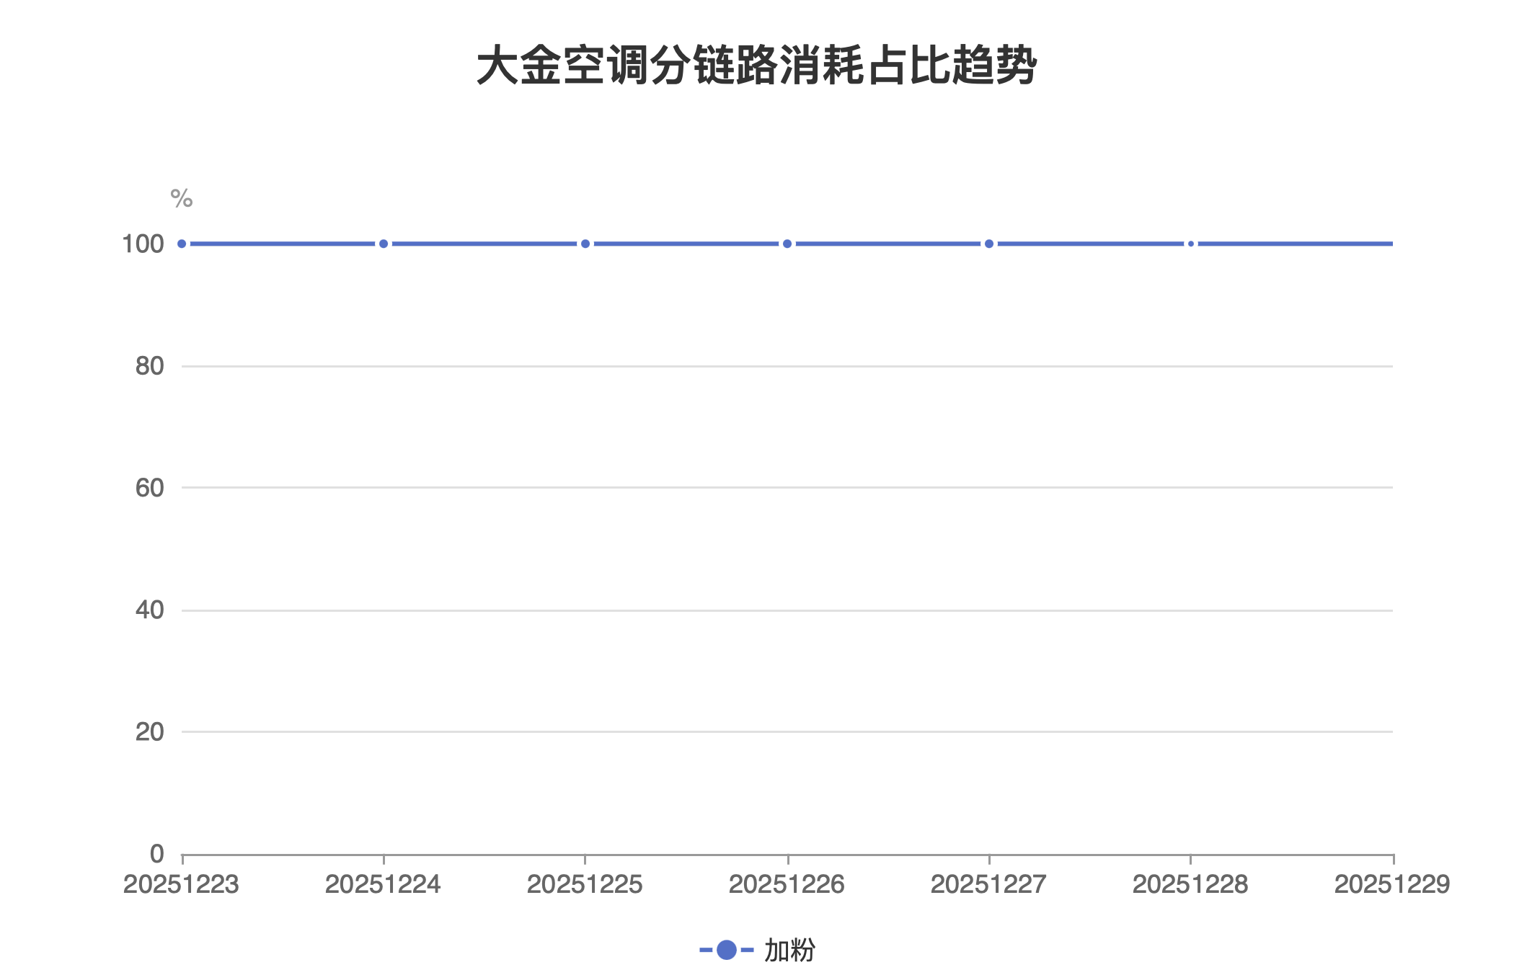
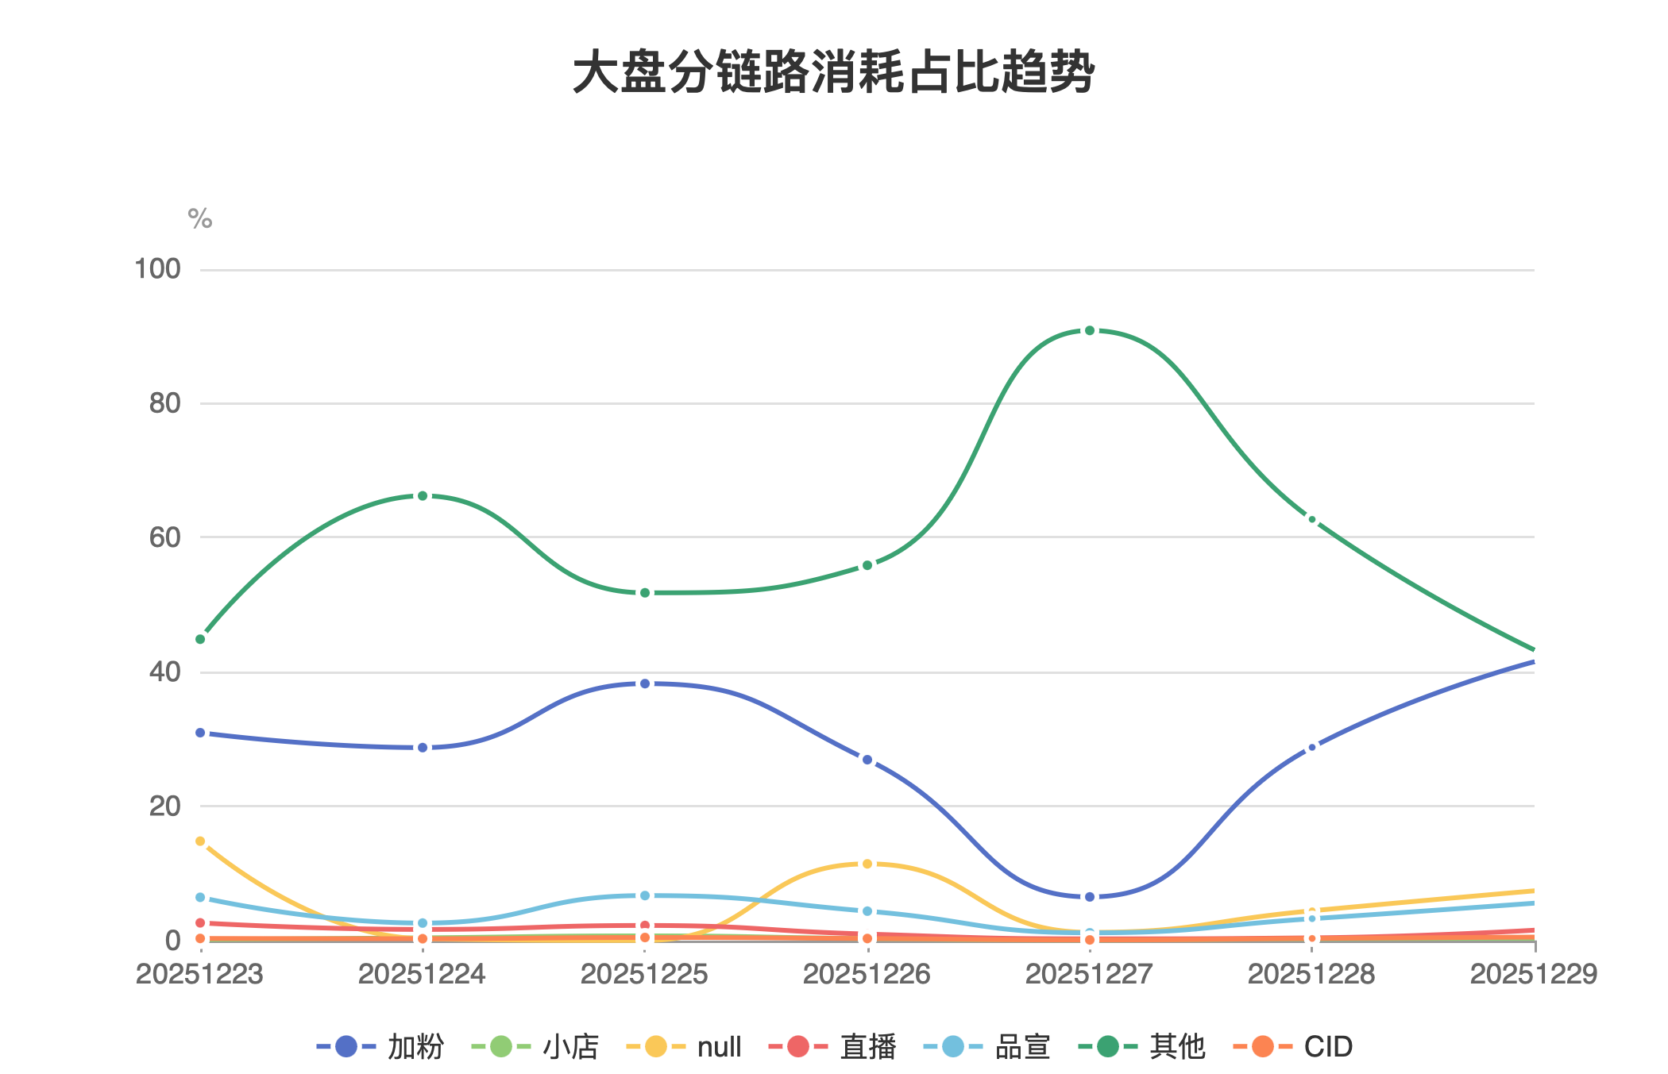
2.3 分链路下钻分析
2.3.1 小店直购链路分析
客户大金空调在大家电KA小店链路暂无消耗
2.3.2 直播链路分析
客户大金空调在大家电KA直播链路暂无消耗
2.3.3 小程序直购链路分析
客户大金空调在大家电KA小程序直购链路暂无消耗
2.3.4 小店直购vs小程序直购
客户大金空调在大家电KA小店链路和小程序直购链路均暂无消耗，暂不分析
三、智投表现分析
一句话定调： "本周期智能投放点击率达2.7%，视频3秒完播率54.59%，均显著高于大盘非智投（点击率0.86%，完播率44.88%），但日均消耗仅5737，消耗占比3.47%，核心在于互动效率优势未充分转化为规模增长，需从‘精准优化’转向‘规模扩张’。"
增长亮点：
1. 用户互动指标领先： 点击率（2.7%）和视频3秒完播率（54.59%）远超大盘非智投水平，反映素材吸引力强。
2. 竞价效率稳健： 竞价CPM 21略高于大盘20，可能源于更精准的算法定位。
挑战与机会：
1. 消耗规模受限： 日均消耗5737 vs 大盘159759，消耗占比仅3.47%，提升空间在于测试预算扩容策略。
2. 转化评估缺失： 下单率、ROI等指标均为0.0，无法量化商业价值，机会在于强化转化追踪以挖掘LTV潜力。
大金空调智投效果
对象 | 投放方式 | 日均消耗 | 日均消耗占比 | 有消耗的账户数 | 广告条均消耗 | CTR | 3秒完播率 | 下单率 | 下单ROI | 竞价CPM | 目标出价 | ROI出价 | ROI Bias
客户 | 智投 | 5737 | 3.47 | 4 | 1217 | 2.7 | 54.59 | 0 | 0 | 21 | 261.13 | 0 | 0
客户 | 非智投 | 159759 | 96.53 | 35 | 7169 | 0.86 | 44.88 | 0 | 0 | 20 | 205.37 | 0 | 0
行业 | 智投 | 11332 | 1.28 | 9 | 336 | 4.71 | 55.66 | 0.23 | 1.39 | 27 | 241.02 | 2.77 | 24.86
行业 | 非智投 | 870983 | 98.72 | 97 | 12836 | 0.63 | 36.98 | 0.02 | 0.02 | 15 | 173.22 | 6.65 | 95.84

